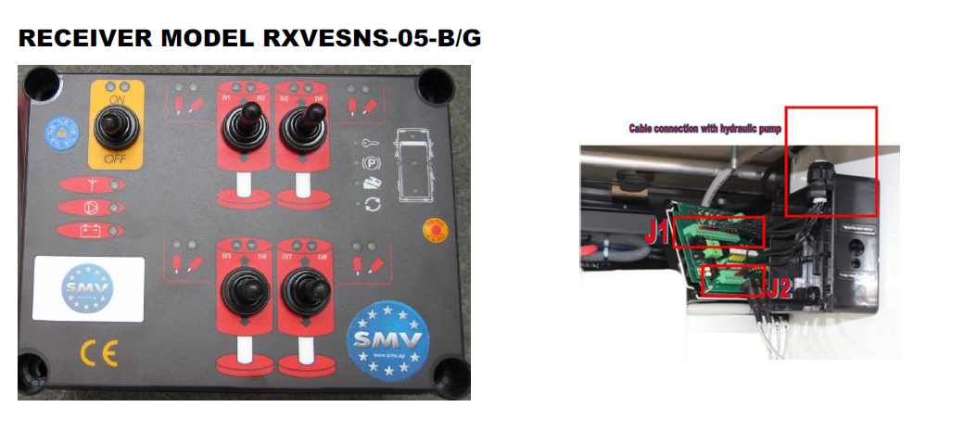

Diese Baugruppe wird mit Magnetventilen für Hydraulikantriebe an Kraftfahrzeugen verwendet, (Marktfahrzeuge, Camper, Anhänger, Klappen etc.) oder für Anwendungen, die batteriebetrieben sind.

Dieser Empfänger wird benutzt mit der MOD. TXB/TXG Fernbedienung

Die Baugruppe ist mit einem Hauptschalter ausgerüstet. Wenn an einer unzugänglichen Stelle montiert, kann eine Fernbedienungseinheit mit einem Zusatzschalter zum Abschalten am J3 Stecker über 2*2,5mm2 Kabel angeschlossen werden.

Auf Anfrage kann eine kundenspezifische Frontbedruckung hergestellt werden. Es gibt 24 Monate Garantie ab Herstellungsdatum, wie unten dargestellt.

Installation

1) Nylonschrauben von der Abdeckung entfernen. Basis des wasserdichten Halters im Fahrzeug an einer der Referenz-Positionen befestigen. Kabel vom Magnetventilblock zum Befestigungspunkt des wasserdichten Gehäuses konfektionieren. Das Kabel durch die Verschraubungen führen, 20 cm Zentimeter übrig lassen, dann Verschraubung befestigen.
2) nummerierte Kabel mit den J1 Anschlussklemmen verbinden.

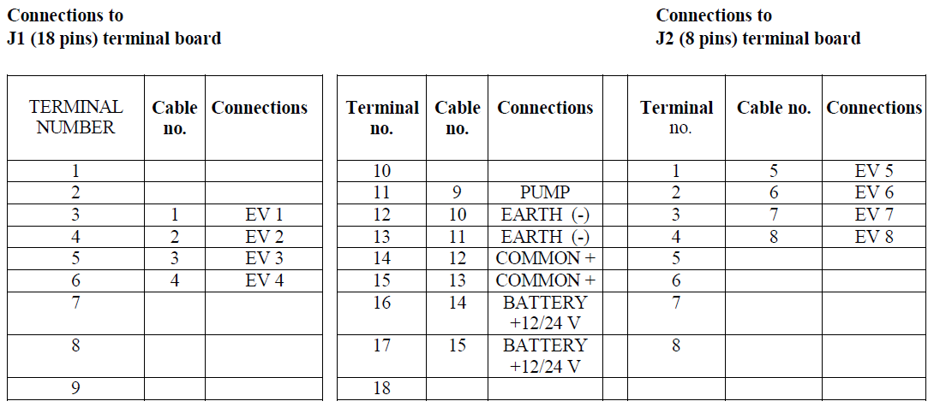

- 35 -
EV 1,2 steuern den vorderen linken Lift
EV 3,4 steuern den vorderen rechten Lift
EV 5,6 steuern den hinteren linken Lift
EV 7,8 steuern den hinteren rechten Lift.

3) Das zahlenkodierte Kabel an die J2 Klemmen verbinden.
Am Stecker J3 befindet sich eine kleine Kabelbrücke. Wenn erforderlich, kann hier der Fernschalter über zwei 2,5mm2 Kabel angeschlossen werden.

4) Ansteuerung Magnetventil und Spannungsversorgung +12/24 V Kabel wie folgt verbinden

-Zahlencodierte Kappen mit korrespondierenden Magnetventil verbinden
- Anschlüsse beschriftet mit "POMPA"(Pumpe) am Fernsteuerungsschalter der Pumpe anschließen
-Kabel mit gelber Tülle (8 mm) beschriftet mit Masse an Erde anschließen
-Kabel mit gelber Tülle (8 mm) beschriftet mit +12 / 24 V an Batteriespannung anschließen.

5) jetzt zwei Nylonschrauben in den unteren Löchern der Abdeckung für die Steuerungseinheit einführen und in die Löcher der Basis des wasserdichten Kästchens festschrauben, so dass sie als Scharniere benutzt werden können. Jetzt den weiblichen J1 Stecker in den männlichen Stecker auf der Platine aufstecken.

6) Programmieren der Fernbedienung für die Zeitbegrenzung:

- Einheit mit den Hauptschalter einschalten (ON)
- Den schwarzen Programmiertaster auf der Rückseite der Platine drücken und loslassen
- Nun den passenden Taster drücken, der mit Zeitbegrenzung korrespondiert, die man programmieren möchte (siehe Tabelle unten)
- Warten bis die Receiver LED Haus und angeht dann den gleichen Taster noch einmal drücken.
- komplettes Gerät ausschalten und wieder einschalten um zu prüfen ob die Programmierung korrekt ausgeführt wurde.

Wenn die Programmierung nicht korrekt ausgeführt wurde, Prozedur bei Schritt sechs wiederholen

Es ist auch möglich, eine maximale Zeit einzustellen, in der das Bedienteil eingeschaltet bleibt nachdem es erstmalig eingeschaltet wurde oder nachdem der letzte Druck auf einen Bedientaster auf der Fernbedienung erfolgte. Dies erfolgt nach der untenstehenden Tabelle:

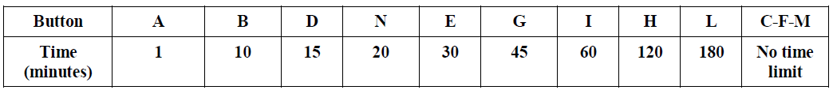

Beispiel A

Wenn Taste B während der Programmierung gedrückt wird, bleibt die Bedieneinheit 10 Minuten eingeschaltet nachdem sie erstmalig eingeschaltet wurde oder eine beliebige Taste gedrückt wurde.

Beispiel B

Wenn Taste C während der Programmierung gedrückt wird, wird die Bedieneinheit dauerhaft eingeschaltet bleiben. Wenn die vorprogrammierte Zeit abgelaufen ist, kann man die Magnetventile nicht mehr durch bedienen. Sie können nur noch durch die Schalter auf dem Haupt Steuerpanel bedient werden. Es wird dringend empfohlen, eine Zeit zur Abschaltung der Fernbedienung zu programmieren, um versehentliche oder unabsichtliche Bedienung der Fernbedienung Einheit zu verhindern welche zu Schäden oder Verletzungen führen kann. Wenn die "ricezione" („Empfangs-“) LED der Einheit nicht leuchtet, kann sie nicht per Fernbedienung gesteuert werden. Um die Fernbedienung wieder zu aktivieren, soll man den Hauptschalter zuerst nach AUS und nach einigen Sekunden wieder in die EIN Position schalten.

- 36 -
Jedes Mal, wenn eine Taste auf der Fernbedienung oder einen Handschalter auf dem Bedienpanel gedrückt wird, wird sowohl das zugehörige Magnetventil als auch die Pumpe aktiviert.

7) verschließen Sie das wasserdichte Gehäuse mit den beiden verbleibenden Schrauben.
8) nun die induktiven und mechanischen Sensoren auf die hydraulischen Lifte montieren.

- induktive und mechanische Sensoren mit den beigelegten Verbindungskabeln in der richtigen Reihenfolge in die richtigen Steckplätze am unteren Ende des Leistungsteils anschließen.

Bedienung der mechanischen Schalter

Wenn der Kontakt von einem oder mehreren der mechanischen Sensoren (MEC. EV 1-2 – MEC. .EV 3-4 – MEC. EV 5-6 – MEC. EV 7-8) geschlossen ist, leuchtet die zugeordnete rote Lampe auf der Bedieneinheit. Die Bedienung über die Fernbedienungseinheit funktioniert nur bei entsprechender roter leuchtender LED. Manuelle Bedienung ist jederzeit möglich, auch wenn die LED nicht leuchtet.

Funktion der “BLACK BOX”

Mechanische Sensoren: Die rote LED der Black Box und der zugehörige Summer werden nur aktiviert, wenn die Zündung des Fahrzeugs eingeschaltet und der Kontakt von mindestens einem mechanischen Endschalter geschlossen ist. Der Summer geht aus und die rote LED erlischt entweder wenn die Fahrzeug-Zündung abgeschaltet wird (der Plus-Anschluß der Black-Box hängt an der Zündung) oder wenn alle Kontakte geöffnet sind (alle roten LEDs aus). Die roten LEDs und der Summer an der Black Box können durch die Endschalter aktiviert werden, auch wenn sich der Hauptschalter in der OFF Position befindet. Nach Benutzung sollte der Hauptschalter immer in die OFF Position gebracht werden.

Funktion des Sicherheits-Relais

Jedes Mal, wenn die Zündung abgeschaltet wird, trennt das Sicherheitsrelais die Versorgung der Bedieneinheit (wenn Zündung an ist und der Fahrzeugmotor läuft und alle Steuerungsschalter OFF geschaltet sind, dann kann man das Niveau-System nicht benutzen).

9) nach Benutzung soll der Hauptschalter immer in die OFF Position geschaltet werden.

Benutzung der Fernbedienung

Die Fernbedienung hat 12 Tasten. Die folgende Prozedur steuert die acht Magnetventile einzeln oder paarweise usw.:

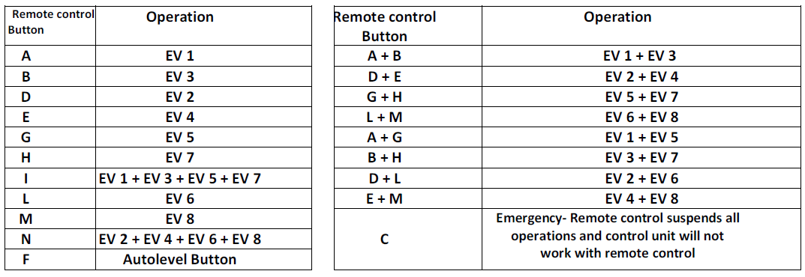

Taste C ist der Fernbedienungs-Not-Aus und beendet alle aktuellen Funktionen und meldet die Fernbedienung vom Steuergerät ab.

- 37 -
Mit dieser Software Version wird durch Drücken der Tasten A,B,G,H,I die jeweils zugeordneten Ausgänge aktiviert vorausgesetzt, die jeweiligen Endschalter sind geschlossen.

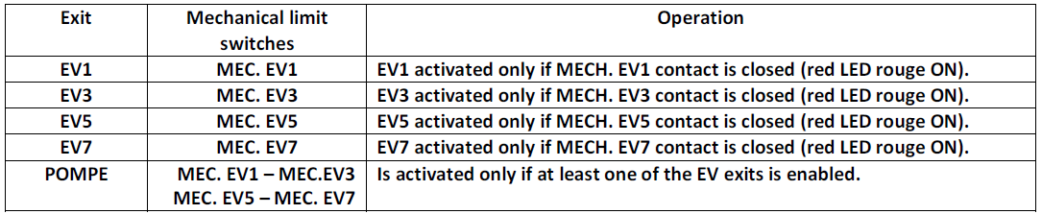

Verbinden der Black Box
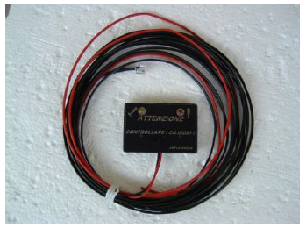
Verbinden Sie das rote Kabel mit 1 mm2 Durchmesser an den Zündungs-Plus (+15 V), und zwar über eine 500 mA Sicherung (flink). Bei anliegender Spannung an der BlackBox werden, falls eine der LEDs (EV 1- EV 2 etc.) durch den jeweiligen Endschalter (angeschlossen an die Steuerungseinheit RXVESNS-05) aktiviert wird, die zugehörige LED und der Summer eingeschaltet. Die rote LED leuchtet und der Summer summt, wenn die Zündung eingeschaltet ist und mindestens ein Endschalter hat seinen Kontakt geschlossen (verbunden an Masse). Der Summer und die LEDs sollten regelmäßig auf korrekte Kontaktierung geprüft werden.

Armaturenbrett-Fernbedienung und kleine Black Box

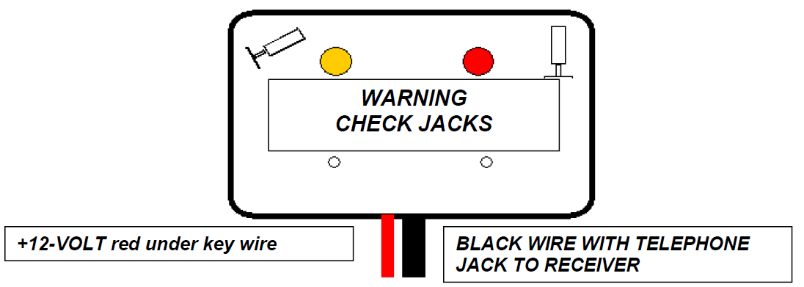

Funktion der Steuereinheit mit mechanischen Endschaltern

Steuerungseinheit bei geparktem Fahrzeug einschalten: Die rote LED wird nicht leuchten und der Summer bleibt still (bei laufendem Motor wird die rote LED leuchten und der Summer summen, bis der Motor ausgeschaltet ist).

Der Summer wird ebenfalls summen und die rote LED leuchten, wenn beim Einschalten der Zündung mindestens einer der Lifte nicht in der korrekten Position ist. Während der Fahrt muß die Bedieneinheit ausgeschaltet sein und der +15 (D+) „under key controller“ prüft den Status der Endschalter.

Vor Abfahrt unbedingt sicherstellen, daß alle Lifte vollständig hochgezogen sind.

- 38 -
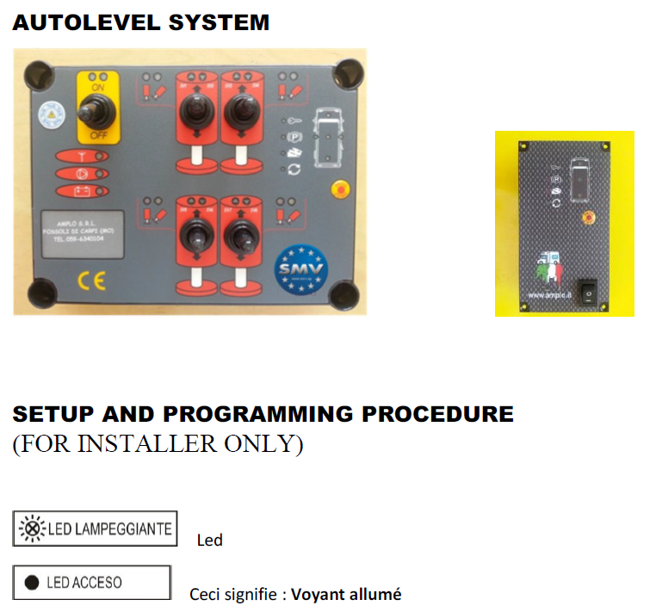

**** Die folgende Prozedur Schritt für Schritt befolgen, um in den Programmiermodus zu kommen ****

Position für Nivellierung der Libelle

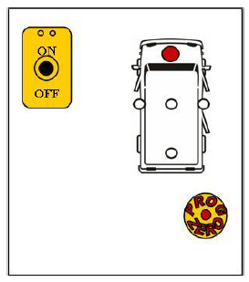
Zuerst muß das Fahrzeug im Handbetriebsmodus unter Verwendung der Fernbedienungseinheit waagerecht nivelliert werden, um die Automatik zu kalibrieren. Um den Zero Level zu speichern, muß der ON-OFF auf dem kleinen internen Bedienteil auf der OFF Position stehen.

Nun die PROG Taste 2 Sekunden lang drücken und währenddessen den Hauptschalter des Bedienteils auf ON stellen. Nach 3 Sekunden ertönt ein BEEP. Der Summer wird weiter summen und einige grüne LEDs werden blinken. Wenn die grüne LED im Zentrum leuchtet, ist das System kalibriert und das Zero Niveau gespeichert. Nun den Schalter auf OFF stellen.

- 44 -

Um in den Programmier-Modus zu kommen, die PROG Taste 2 Sekunden lang drücken und währenddessen den Hauptschalter des Bedienteils auf ON stellen. Nach 3 Sekunden ertönt ein BEEP. Nun den Schalter weiter gedrückt halten, bis ein zweiter BEEP ertönt. Nun die PROG Taste loslassen und warten, bis eine erste LED aufleuchtet. Nun befindet man sich im Programmiermodus.

Nun erfolgen sieben Programmierschritte nacheinander. Die Reihenfolge dieser Schritte ist immer gleich. Jeder Schritt hat mehrere Auswahlmöglichkeiten. Um sich mit der Programmierung vertraut zu machen, kann man sich dauerhaft mit einem leichten Druck auf den gelben Knopf durch die Schritte bewegen, bis man sich im gewünschten Schritt befindet. Um das Programm zu bestätigen, muß man den gelben Knopf loslassen und auf den Bestätigungs-BEEP warten.

1) Zuerst muß die Befestigungsposition des schmalen Panels im Motorhome ausgewählt werden, in dem man die Programmiertaste solange drückt, bis die richtige Position ausgewählt ist. Zur korrekten Auswahl der Position dient das folgende Diagramm:

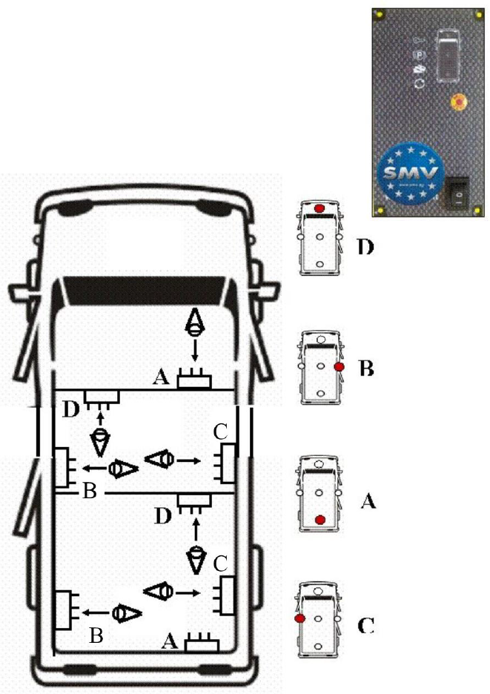

- 45 -

2) Nun die Betriebsart des Herablassens der Lifte durch Anwahl des zutreffenden Modus‘ auswählen:

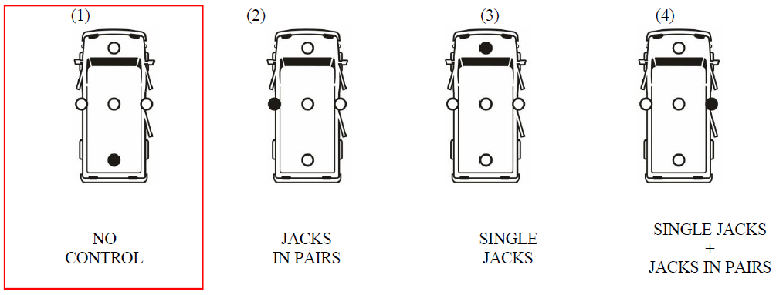

Es ertönt ein BEEP.

3) Nun die Art der installierten Lifte durch Auswahl des entsprechenden Modus‘ auswählen:
v
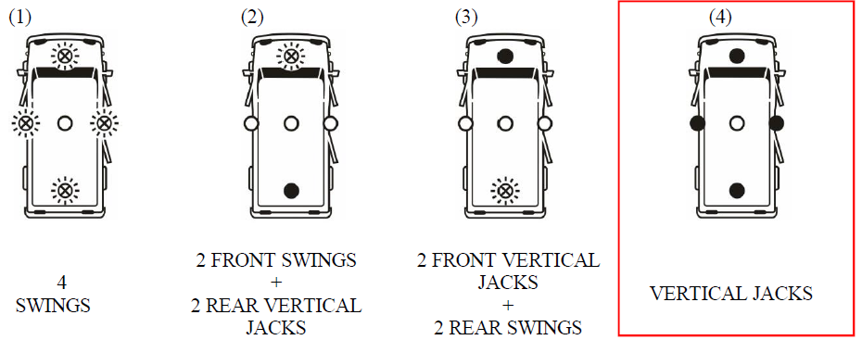

Es ertönt ein BEEP.

4) Nun wird ausgewählt, ob ein externer Summer (AUX Output) angeschlossen ist:

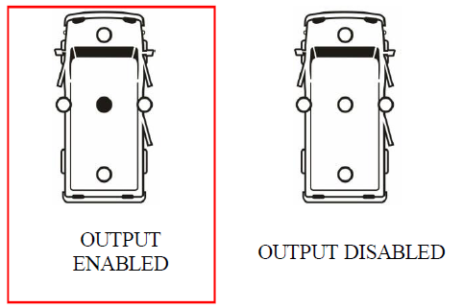

Es ertönt ein BEEP.

- 46 -
5) Nun wird die Länge der Nivellierungs-Pulse für die Feineinstellung ausgewählt. Empfohlen sind die Werte 2,3 oder 4. Drücken Sie die Programmiertaste, um zwischen den verschiedenen Modi zu wählen:

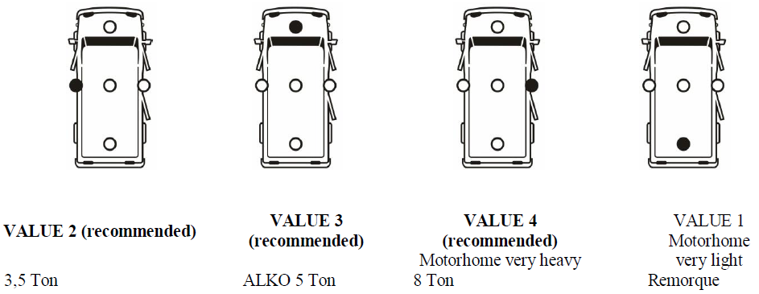

3,5t ALKO 5t Schwerer Camper 8t leichter Camper

Es ertönt ein BEEP.

6) Nun die Priorität der Nivellierung der Y-Achse durch wiederholtes Drücken der Programmiertaste auswählen:

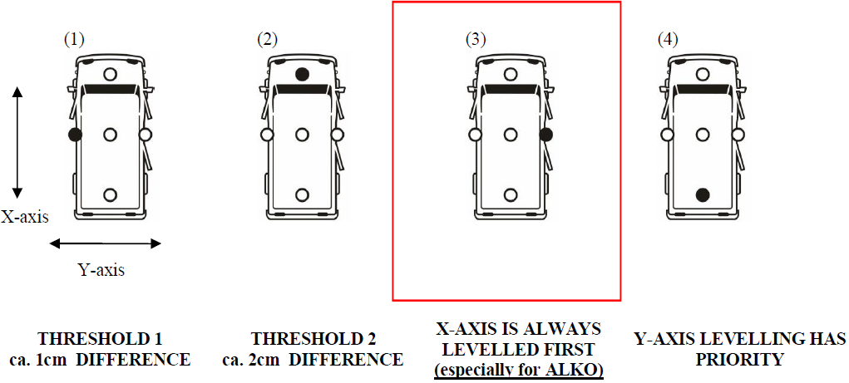

Es ertönt ein BEEP.

- 47 -
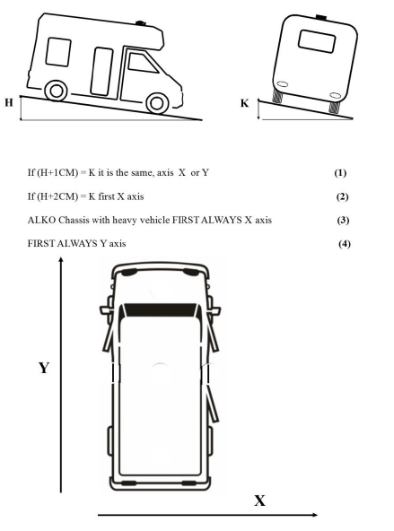

7) Wählen Sie nun den maximal erlaubten Winkel für die Niveauregulierung durch Drücken der Programmiertaste aus.

ACHTUNG:
a) Das Ausregeln des Niveaus sollte IMMER ohne Abheben der Räder vom Boden erfolgen.
b) Der maximale Winkel sollte so eingestellt werden, daß zu keinem Zeitpunkt einer der Lifte aus seinem normalen Verfahrweg gebracht wird!

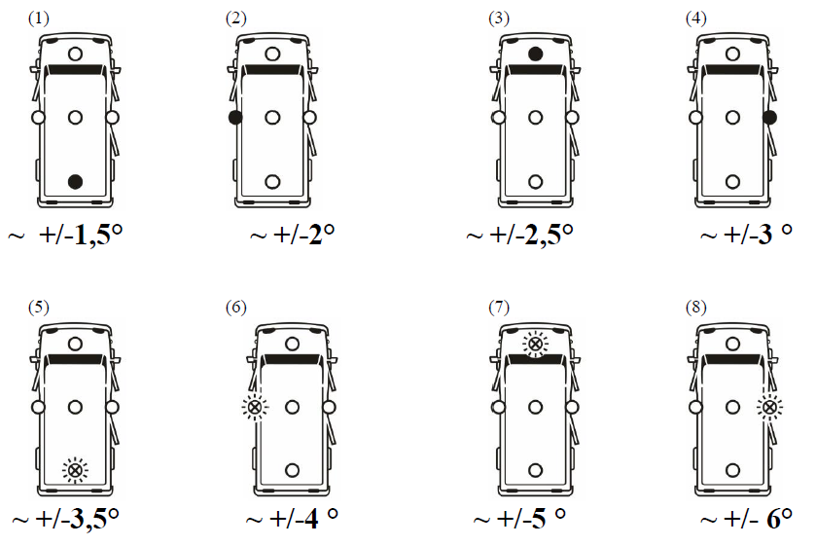

- 48 -
Weitere Infos zu Programmier-Schritt 7:

Bei horizontal stehendem Fahrzeug auf einem ebenen Untergrund an den Front Liften die Stempel herausfahren, bis sie gerade eben den Boden berühren. Dies als Maß K messen (z.B. K=20cm):

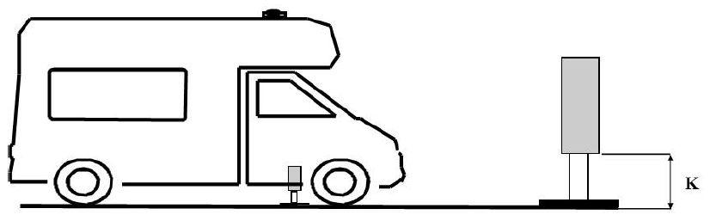

Nun den Vorderwagen soweit anheben, daß die Vorderräder gerade abheben (ohne daß die Lifte am Ende Ihres Verfahrweges ankommen). Dann das obige Maß erneut messen (z.B. T=28cm).

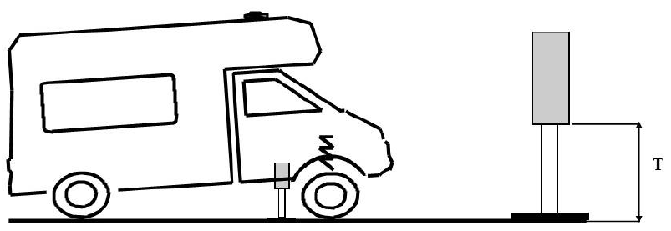

Der maximale Nivellierungsbereich, ohne daß die Vorderräder abheben, ist also vorn T-K=8cm. Die maximale Gradzahl in Programmierschritt 7 muß so gewählt werden, daß der maximale Hubbreich T niemals überschritten wird.

Neue Wohnmobile sind tendenziell kopflastig, es passiert häufiger, daß bei automatischem Ausnivellieren die Vorderräder abheben.

DAS AUTOMATISCHE AUSNIVELLIEREN DARF MUSS SO ERFOLGEN, DASS ALLE RAEDER FEST AUF DEM BODEN STEHEN!

Bei der Programmierung muß auf die maximale Hubhöhe der Lifte geachtet werden. Sollte beim automatischen Ausnivellieren bei einem Lift die maximale Hubhöhe erreicht werden, so wird der Lift nicht weiter ausfahren und das System aber immer weiter versuchen, das Fahrzeug auszunivellieren.

IN DIESEM FALL MUSS DER AUSNIVELLIERVORGANG SOFORT MIT DEM NOT-AUS KNOPF AUF DER FERNBEDIENUNG BEENDET WERDEN!

- 49 -
LED Anzeige

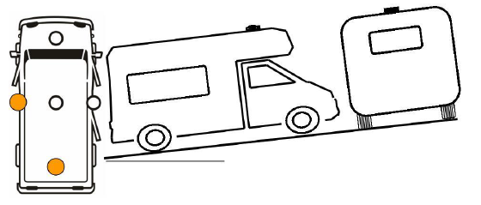

Gelbe LEDs leuchten, solange der Camper nicht richtig ausnivelliert ist.

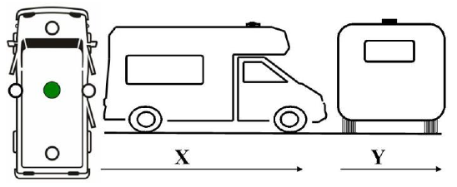

Die zentrale grüne LED leuchtet und der Summer geht aus, wenn der Camper korrekt nivelliert ist.

Das AUTO-LEVEL System funktioniert nicht, wenn

1.) eine der vier gelben LEDs blinkt.

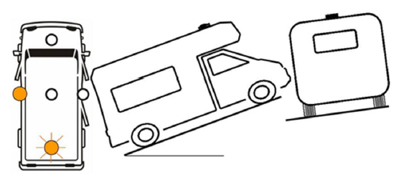

Wenn nun die Autolevel-Taste gedrückt werden sollte, leuchtet die rote LED in der Nähe des Symbols 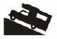 auf und das System blockiert (keine Alarm). Um das System zurückzusetzen, muß der Hauptschalter einmal auf OFF und dann erneut auf ON geschaltet werden. In diesem Zustand kann das Fahrzeug nur mit der Fernbedienung nivelliert werden, soweit möglich.

- 50 -

2.) Nivellierung bei laufendem Motor

Wenn die Zündung eingeschaltet ist oder der Motor läuft, leuchtet die rote LED neben dem Zündschlüssel Symbol . In diesem Modus kann das System mit der Fernbedienung benutzt werden, aber wenn man dann die Autolevel Taste drückt, blockiert das System. In diesem Fall den Hauptschalter einmal aus und dann wieder einschalten. Anschließend die Handbremse anziehen und die Zündung abschalten. Dann normal mit Autolevel Funktion fortfahren.

Bei angeschlossener Handbrems-Anzeige:

Wenn die Handbremse nicht angezogen ist, dann leuchtet die Handbrems-Warn LED zur Anzeige, daß die Handbremse nicht angezogen ist. In diesem Fall kann der Camper nicht mit der Autolevel-Taste nivelliert werden, sondern es muß die Fernbedienung im manuellen Modus verwendet werden.

- 51 -

